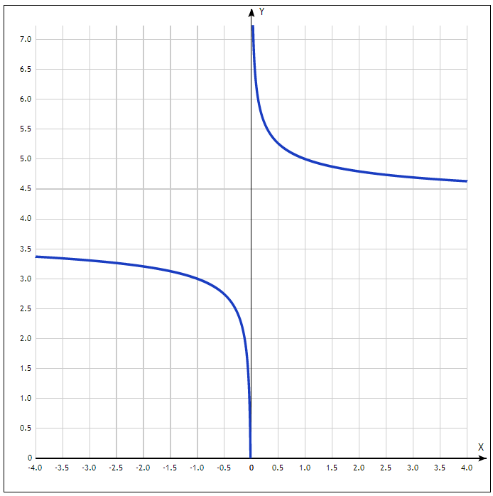
y(x)= (1/³√x)+4 Таблица точек

x | y
-4.0 | 3.37
-3.5 | 3.34
-3.0 | 3.31
-2.5 | 3.26
-2.0 | 3.21
-1.5 | 3.13
-1.0 | 3
-0.5 | 2.74
0 | -
0.5 | 5.26
1.0 | 5
1.5 | 4.87
2.0 | 4.79
2.5 | 4.74
3.0 | 4.69
3.5 | 4.66
4.0 | 4.63

